財團法人東海大學附屬高級中等學校
113學年度「畢業紀念冊」-封面設計徵稿辦法
- 徵稿對象：本校高三、國三畢業生。
- 徵稿日期：即日起至 114 年 02 月 14 日（星期五）截止。
- 票選方式：學校網站公告電子檔，由全體三年級學生票選。
- 票選時間：114 年 02 月 21 日（星期五）班級活動時間。
- 票選結果公告日期：114 年 02 月 27 日（星期四）於學校首頁公告。
- 稿件規格：稿件請以橫幅設計；大小請參閱附件示意圖。
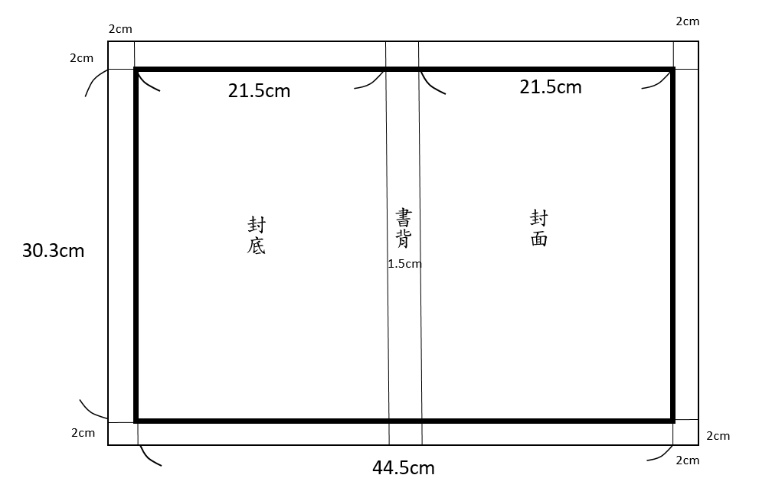
- 收件方式：
  - 電子稿件：將電子檔案寄至學務處訓育組（wpr@thu.edu.tw）
  - 手稿作品：請自行掃描成電子檔後mail至學務處訓育組（手稿作品亦需繳交）。
  - 參賽均需繳交報名表（含設計理念說明）、同意書一份（紙本）。
- 作品規格：為符合畢業紀念冊之形式，作品須為「橫式」設計
- 成品出圖長寬為44.5cm * 30.3cm（預留2公分出血）
- 參賽作品規格不符者，恕不受理。
- 作品請預留出血區域，避免成品因裁切誤差導致「留下白邊」或「裁掉重要內容」
- 若為電腦繪圖作品，請依照出圖長寬比設定作品尺寸。
- 若為手繪作品，請按比例縮小，設定長寬。
- 圖面不需加上學校名稱等文字，可預留空間即可。
- 高中部第23屆、國中部第65屆。
- 作品不得「重複投稿」或為「已獲獎作品」，經查核屬實者，取消參賽資格。
- 獎勵：
- 獲選之第一名設計稿將製作成本學年畢業紀念冊封面。
  - 設計作品不分國高中，由全體三年級畢業生投票。
  - 國高中分開計票，國中選出票數最高者，為國中畢業紀念冊封面；高中亦同。
- 獲選稿件之設計者，發給獎狀並記嘉獎兩次。
- 7-11禮卷1,500元。
- 注意事項：
- 參賽稿件以不退回為原則。
- 作品設計須為原創、色彩飽和，且不可違反善良風俗，違者取消資格。
- 若第一名設計稿得票數未達該年段人數的30％，則不選用為畢業紀念冊封面，但仍保留其餘獎勵。
- 入選作品之著作權及相關權利均歸本校所有，入選之參賽者同意不行使著作人格權；本校保有刪改、修飾、印製、宣傳、刊登、重製、公開展示及不限時間、次數、方式使用於推廣、行銷或相關工作之權利，均不另行通知或致酬。
- 凡參加者，視為認同本辦法之一切規定；參賽者對本活動之評選結果、作品陳列、文宣出版等，不得異議。
- 入選者須配合實際需求進行調整並協助後期定稿設計。
- 經費來源：家長會贊助
東大附中113學年度「畢業紀念冊」-封面設計徵稿辦法報名表

繳交手稿作品者，本報名表請連同作品一併繳至訓育組；傳送電子作品者，請務必將紙本報名表繳至訓育組。
創作者
班級： | 座號： | 姓名：
設計理念說明

同意書
本人 參加113學年度「畢業紀念冊」-封面設計徵稿活動，如獲選，本人同意作品版權歸東大附中所有。如參賽作品有抄襲、涉及色情、暴力、誹謗、人身攻擊、政治議題、妨礙社會正當風氣或違反中華民國相關法律等情事，除取消比賽資格外，相關法律責任由本人負責。
立同意書人： （請簽名）
立書日期：中華民國 年 月 日。

